|  |  |  |  |  |  |  |  |
| --- | --- | --- | --- | --- | --- | --- | --- |
| **الاختبار اليومي** | | | | | | | |
| اسم الوحدة | وحدة المبادرات المجتمعية | السنة الدراسية | 2024 | الفصل الدراسي | الفصل  الأول | التاريخ |  |
| مخرج التعلم | يظهر المقدرة على المشاركة الفاعلة في البرامج والفعاليات المختلفة | معيار الأداء | يعبر عن تجربته في المشاركة والتنظيم للبرامج والفعاليات | | | | |
| اسم الدرس | يعبر عن حضوره في تنظيم الفعالية | رقم الدرس | الدرس السادس عشر | | | | |
| اسم الطالب/ة | **أحمد وائل النعيمي** | اسم المجموعة | **عائشة عبدالله ثابت** | | | | |
| درجة الاختبار | 10 | | | | | | |
| نتيجة الاختبار | ......10... | | | | | | |
|  | | | | | | | |
| اسالة الاختبار | | | | | | | الدرجات |
| السؤال الأول | تعبير الطالب لزملائه عن المشاركة التي حضرها | | | | | | 10 |
| 10 |

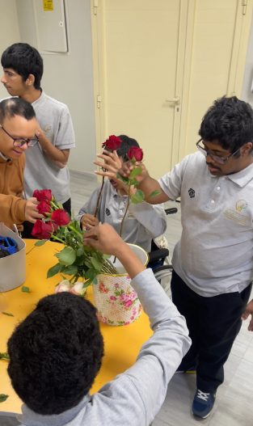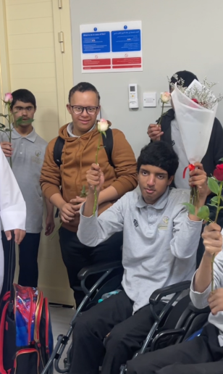صورة تحتوي على داخلي, تلبيس, حائط, شخص

تم إنشاء الوصف تلقائياً